# 美术需求

## 抽卡特效

* 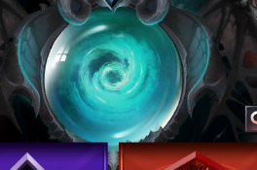卡池需要一个流转的光芒特效；
* 点击抽卡，从卡池发出四射的光芒，集中到屏幕中间，出现一个卡片，光芒散去，根据卡片颜色出现环绕卡片周围的光芒（绿，蓝，紫，橙），然后卡片翻转，根据颜色散发光芒；

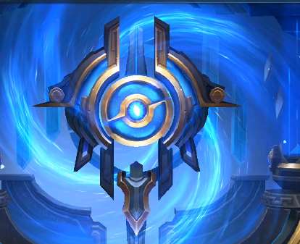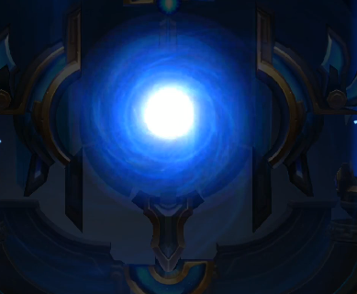

* 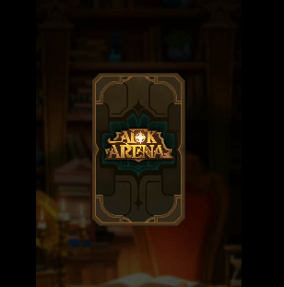白色无特效；
* 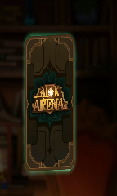绿色特效在卡片周围亮

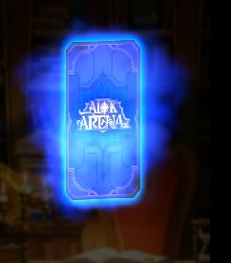

* 蓝色特效在卡片上周围亮，同时卡片自身散发蓝光；
* 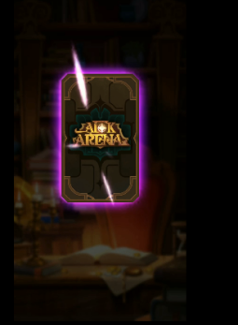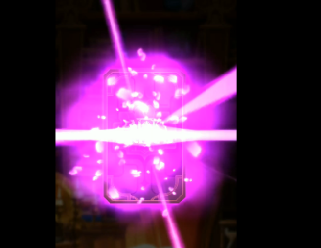紫色特效在卡片周围，随后出现爆炸特效；
* 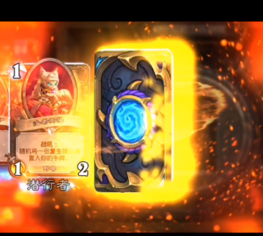橙色特效和紫色相同，颜色改成橙色，同时屏幕四周出现特效
* 橙色卡片周围出现橙色特效颗粒；
* 卡片抽取之后，物品框周围散发装备颜色光芒；

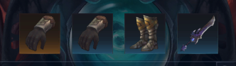

## 爆气特效

* 浑身散发血红色的光；
* 从高到底颜色越来越淡，直到消失；

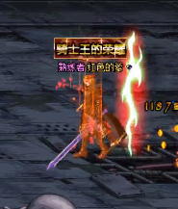

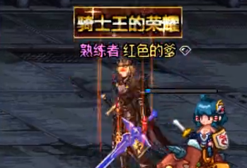

## 技能点击特效

* 点击技能，技能缩放一下；
* 成功高亮一下，围绕技能图标出现一个亮光；
* 技能释放失败，技能图标边缘散发出黑色光效，然后技能消失；